资产评估备案填报页面操作帮助

目 录
资产评估备案填报页面操作帮助 I
1 评估备案相关说明 1
1.1 一级单位国有资产评估备案流程 3
1.2 二级单位国有资产评估备案流程 5
1.3 三级单位国有资产评估备案流程 5
1.4 国科控股及其直投企业相关非国有资产评估备案流程 6
1.5 其他非国有资产评估备案流程 6
2 资产评估备案申报表 7
2.1 资产评估备案导航 7
2.1.1 国有资产评估 8
2.1.2 接受非国有资产评估 10
2.2 申报表的“项目申报基本信息”栏目填写注意事项 11
2.3 申报表的“评估资料基本信息”栏目填写注意事项 12
2.4 在申报表中如何上传附件 14
2.5 在申报表中如何填写“申请备案函” 17
2.6 在申报表中如何填写“资产评估备案表” 20
2.6.1 国有资产评估备案表 20
2.6.2 接受非国有资产评估项目备案表 23
2.7 在申报表中如何填写“资产名称” 26
2.8 暂存“申报人填报” 29
2.9 提交“申报人填报” 30
2.10 撤回或重填“申报人填报” 30
3 申报单位答复初审 32
3.1 “申报单位答复初审”填写注意事项 32
3.2 暂存“申报单位答复初审” 32
3.3 提交“申报单位答复初审” 33
3.4 撤回或重填“申报单位答复初审” 33
4 申报人答复外审 35
4.1 “申报人答复外审”填写注意事项 35
4.2 暂存“申报单位补充材料” 36
4.3 提交“申报单位补充材料” 37
4.4 撤回或重填“申报单位补充材料” 37
5 申报人打印纸质版 39
5.1 “申报人打印纸质版”填写注意事项 39
5.2 如何填写“资产评估项目备案资料目录表” 40
5.3 暂存“申报人打印纸质版” 44
5.4 提交“申报人打印纸质版” 44
5.5 撤回或重填“申报人打印纸质版” 44
6 申报单位补充材料（条财局） 46
6.1 “申报单位补充材料”填写注意事项 46
6.2 暂存“申报单位补充材料” 46
6.3 提交“申报单位补充材料” 47
6.4 撤回或重填“申报单位补充材料” 47
7 申报单位补充材料（财政部） 49
8 资产评估过程查询 50
9 通用操作说明 51
9.1 暂存操作 51
9.2 提交操作 52
9.3 修改操作 52
9.4 删除操作 53
9.5 撤回或重填操作 54
9.6 导出表单到excel 55
附录1 申报人填报字段属性 57
附录2 申请备案函字段属性 59
附录3 资产评估备案表字段属性 60
附录4 申报单位答复初审字段属性 63
附录5 申报人答复外审字段属性 66
附录6 申报人打印纸质版字段属性 69
附录7 资产评估过程查询字段属性 73

评估备案相关说明
本系统只为研究所、国科控股及其直接投资企业建立帐号。其他各级单位的申报表由持有账号的上级单位直接填报。
（一）释义
资产评估项目备案是指院属单位按有关规定进行资产评估后，在相应经济行为发生前将评估项目的有关文件材料报送财政部、院主管部门进行审核确认的行为。
院属单位划分级次：一级单位包括院属事业单位、国科控股；二级单位包括院属事业单位和国科控股直接投资企业；三级单位包括二级单位直接投资企业；其他单位级次依此类推。
（二）资产评估的经济行为类型
1.中科院、院属事业单位及其投资的各级控股企业有下列经济行为之一的，应当对相关国有资产进行评估：
（1）事业单位整体或部分转制为企业，企业整体或部分改制为有限责任公司、股份有限公司；
（2）以非货币资产（科技成果除外）对外投资；
（3）合并、分立、清算；
（4）非上市公司国有股东股权比例变动；
（5）非上市公司整体或者部分产权（股权）转让；
（6）资产转让、置换、拍卖；
（7）整体或部分资产租赁给非国有单位；
（8）专利的排他实施许可、独占实施许可；
（9）确定涉讼资产价值。
2. 中科院、院属事业单位及其投资的各级控股企业有下列经济行为之一，应当对相关非国有资产进行评估：
（1）接受非国有单位以非货币资产出资、偿还债务；
（2）收购非国有单位资产或企业非国有产权；
（3）对非国有单位投资取得产权；
（4）与非国有单位置换资产或企业产权。
3. 中科院、院属事业单位及其直接投资的参股企业，中科院、院属事业单位各级控股企业的参股企业，有企业改制、国有股权变动等涉及国有权益变动的经济行为应进行国有资产评估。
（三）资产评估备案程序
系统将根据资产评估项目类型和资产占有单位级次自动选择对应流程。涉及的评估对象属于院属单位法人财产权的（即单项资产），资产占有单位为该院属单位。涉及的评估对象属于院属单位及其各级企业出资人权利的（即企业整体价值），资产占有单位为评估对象。
1.国有资产评估项目备案，按资产占有单位的级次确定备案流程类型：
财政部审核备案——一级单位的评估项目在本系统提交备案申请资料后，待国科控股预审提交纸介版正式评估报告资料，经国科控股、条财局资料形式审核通过后，由条财局转报财政部审核备案，评估报告由财政部存档；
条财局审核备案——二级单位的评估项目在本系统提交备案申请资料，待国科控股电子版资料预审和外部专业机构技术性审核（外审）通过后方可提交纸介版正式评估报告资料，经国科控股形式审核后转报院条财局审核会签，之后由国科控股办理备案手续并负责报告存档；
国科控股审核备案——三级及以下单位的评估项目在本系统提交备案申请资料，待国科控股电子版资料预审和外审通过后方可提交纸介版正式评估报告资料，经国科控股履行内部审批程序后，办理备案手续并负责报告存档。
2.接受非国有资产评估项目备案，按接受非国有资产单位的级次确定备案流程类型：
条财局审核备案——与国科控股或其直接投资企业经济行为相关的非国有资产评估项目，参照院一、二级单位备案程序由国科控股或其直接投资企业申请备案；
国科控股审核备案——除与国科控股或其直接投资企业经济行为相关项目，参照院三级及以下单位备案程序，由与该经济行为相关的院属单位申请备案。
3. 资产评估备案各阶段
资产评估备案第一阶段报告完善阶段由国科控股通过中科院国资监管会签备案系统接收电子版材料。备案申报单位和外审机构根据审核意见进行补充修改，以满足评估准则和相关规范要求。资产评估备案第二阶段审核备案阶段开始，以国科控股接收审核无误的纸介版材料为准。审核备案阶段由国科控股办理合规性审核、备案手续等。按照评估对象的资产占有单位级次，最终需报条财局或财政部审核备案。

一级单位国有资产评估备案流程

流程图说明：
第一步：申报人首先在系统中根据导航页面一步步填写“资产评估备案申报表”。确认无误后，点击提交。
第二步：国科经办人在代办事宜里收到“资产评估备案申报表”，然后对填报信息及提交的每份电子版材料进行初审。如果有需要申报人修改的内容，将写明“审核意见”，并选择“审核不通过”，申报表将退回申报人。
第三步：申报人在代办事宜里收到被退回的“资产评估备案申报表”，并按照“审核意见”，修改填报信息及不合格的电子版材料。已经“审核通过”的电子版材料被系统控制不允许修改。修改完成后再次提交。
第四步：国科经办人如果初审电子版材料全部通过，则继续选择通知出纸质版。
第五步：国科经办人通知申报人出纸质版材料寄送国科控股。
第六步：申报人在系统中下载并打印《国有资产评估项目备案表》、《资产评估项目申请备案函》、《答复审核意见》。还需要填写并打印《资产评估项目备案资料目录表》。《资产评估项目备案资料目录表》所列全套材料邮寄给国科控股之后，到系统中填写相关邮寄信息并提交。
第七步：国科控股经办人及各级领导对纸质版材料进行审核。
第八步：条财局对纸质版材料进行审核。如果遇到需要补充提交材料的情况将在审核状态处选择“补充材料”，并退回给申报人。申报人将补充材料邮寄给条财局之后，在系统中“提交”待办任务通知条财局。
第九步：条财局提交纸质版材料到财政部审核。
第十步：财政部对纸质版材料进行审核。如果遇到需要补充提交材料的情况将在审核状态处选择“补充材料”，并退回给申报人。申报人将补充材料邮寄给条财局之后，在系统中“提交”待办任务通知财政部。
第十一步：财政部审核通过后材料返回条财局，条财局再将材料返回国科经办人。
第十二步：国科经办人在系统中进行“备案完成”操作。如果有补充材料的电子版文件，将电话或邮件通知申报人交付，并补充上传到系统中。此时评估备案工作结束。

二级单位国有资产评估备案流程
流程图说明：在 “一级单位国有资产评估备案流程”中增加了外审部分、去掉了财政部审核部分。其他流程都一致。

三级单位国有资产评估备案流程

流程图说明：在“一级单位国有资产评估备案流程”中增加了外审部分、去掉了条财局和财政部审核部分。其他流程都一致。

国科控股及其直投企业相关非国有资产评估备案流程
参考“二级单位国有资产评估备案流程”。

其他非国有资产评估备案流程
参考“三级单位国有资产评估备案流程”。

资产评估备案申报表

资产评估备案导航
资产评估分为五个流程。国有资产评估包括三个流程，分别是：一级单位国有资产评估（需要报送财政部审核）。二级单位国有资产评估（需要报送条财局审核）。三级单位及以下级次单位国有资产评估（只需要报送国科控股审核）。非国有资产评估包括两个流程，分别是：与国科控股或其直接投资企业经济行为相关的非国有资产评估项目（需要报送条财局审核），除与国科控股或其直接投资企业经济行为相关项目（需要报送国科控股审核）
为了方便填报单位填报“资产评估申报表”，“资产评估备案导航”提供了按步骤选择信息的方式发起不同申报流程的功能。
“资产评估备案导航”的使用步骤如下：
- 点击菜单“填报资产评估申请表”，进入“资产评估备案导航”页面。
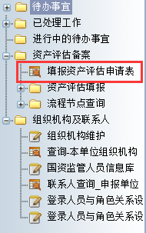
- 在“资产评估备案导航”页面的下拉中选择资产评估类型，选好后点击“下一步”，进入“院属单位国有资产评估导航”页面或“院属单位接受非国有资产评估导航”页面。“院属单位国有资产评估导航”页面的使用请参考国有资产评估。“院属单位接受非国有资产评估导航” 页面的使用请参考接受非国有资产评估。


国有资产评估
- 在“院属单位国有资产评估导航”页面，从下拉中选择资产占有单位。若下拉中无要选择的资产占有单位，请点击“新增单位”，进入“组织机构”维护页面，新增此单位，新增后请关闭此页面，重新从“资产评估备案导航”点击“下一步”进入，新增的单位即会出现在下拉列表中。

- 选择“资产占有单位”后，系统会自动判定“填报单位”、“院属单位股东”、“占有单位级次”以及“持股比例”。
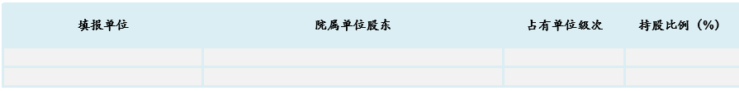
- 用户需在“此经济行为是否涉及此股东”下拉中选择“是”或“否”，至少有一条为“是”，否则无法继续下一步。
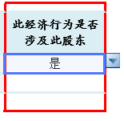
选择后，系统会自动判定“备案申报单位名称”、“备案流程类型”和“填报模板名称”。
- 选择“评估基准日”，点击右上角日期控件进行评估基准日的选择。或手动填写日期，填写的格式：“yyyy-mm-dd”或“yyyy/mm/dd”。浏览器不同输入的格式可能会有所不同。
- 注意：评估报告有效期少于3个月时，若系统判定资产占有单位为一级单位，此项目无法提交备案；若系统判定为二级单位，系统会提示：填完“资产评估备案申请表”后需联系条财局；若系统判定是三级单位，系统会提示：填完“资产评估备案申请表”后，需联系国科控股。
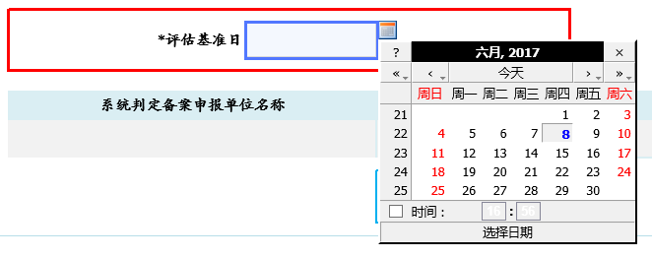
- 选择完评估基准日后点击“下一步”进入资产评估备案申请表进行填报。


接受非国有资产评估
- 从下拉中选择“接受非国有资产单位”，若下拉中无要选择的资产占有单位，请点击“新增单位”，进入“组织机构”维护页面，新增此单位，新增后请关闭此页面，重新从“资产评估备案导航”点击“下一步”进入，新增的单位即会出现在下拉列表中。

- 选择“接受非国有资产单位”后，系统会自动判定“填报单位”、“院属单位股东”、“接受非国有资产单位级次”、“持股比例”、 “接受非国有资产单位投资类别”。
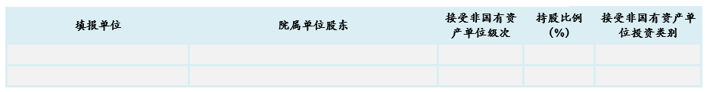
以及“系统判定备案申报单位名称”、“系统判定备案流程类型”、“填报模板名称”。
- 选择“评估基准日”，点击右上角日期控件进行评估基准日的选择。
- 注意：评估报告有效期少于3个月时，若“接受非国有资产单位”为“院一级投资单位”，填完“资产评估备案申请表”后系统会提示：需联系条财局；其他单位，填完“资产评估备案申请表”后系统会提示：需联系国科控股。
- 选择完评估基准日后点击“下一步”进入资产评估备案申请表进行填报。

申报表的“项目申报基本信息”栏目填写注意事项
参考页面：
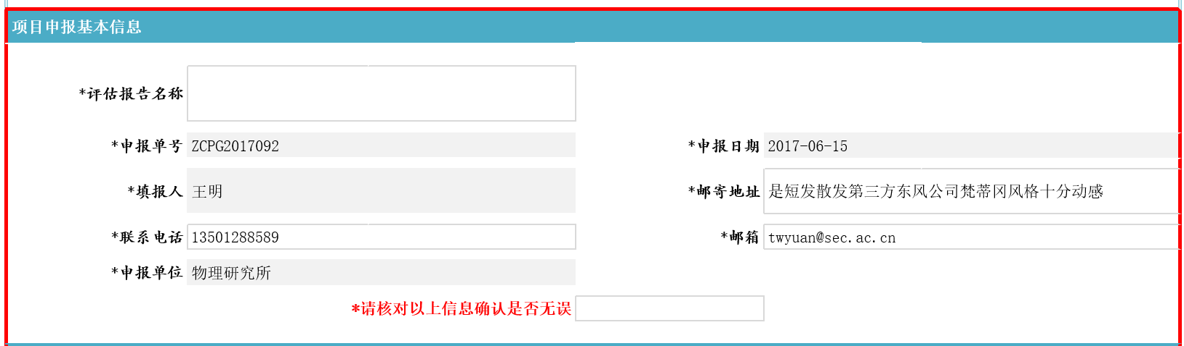
- 此栏目内容全部为必填项，若为空则无法提交。
- 背景为灰色字段处为系统自动生成，无法修改。
- 其中“邮寄地址”，“联系电话”，“邮箱”默认自动带出，若为空值，请手工填写或在“国资监管人员信息库”中维护以上信息（若在本页面上手工填写，只在本申报表上有效，下次填报时还是无法带出；若在“国资监管人员信息库”中维护，则会保存在系统中，下次填报时即可自动带出）。
- “请核对以上信息确认是否无误”，此处必须选择“是”，否则无法保存。
- 具体每个字段属性请参考“附录1申报人填报字段属性”。

申报表的“评估资料基本信息”栏目填写注意事项
参考页面：
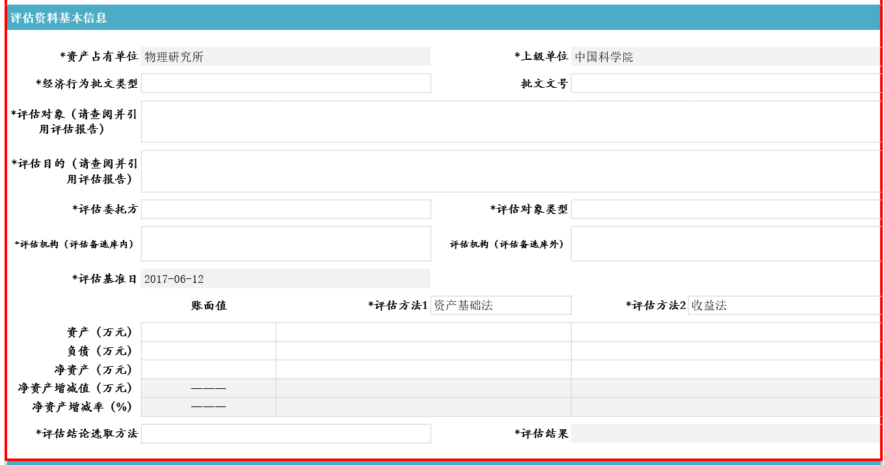
- 如下图所示字段，除“批文文号”外，其余字段全部为必填。注：如经济行为批文有文号，必须填写。其中“评估机构（评估备选库内）”与“评估机构（评估备选库外）”两个字段有且仅有一处为必填项。
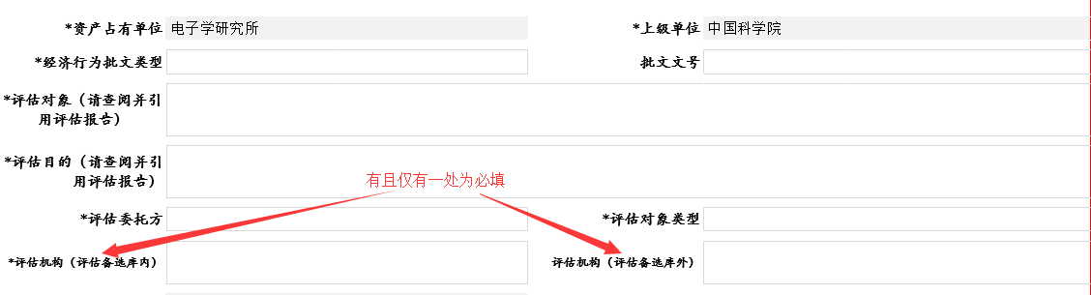
- “评估对象”与“评估目的”请查阅并引用评估报告。
- “评估对象类型”字段中选择“单项资产”或“股东全部权益（净资产）”，“上传资料清单”栏目中的“资料目录名称”中将出现如下图所示名称。
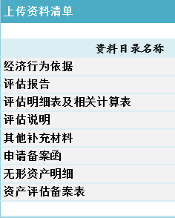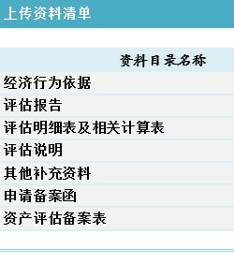
评估对象类型为“单项资产” 评估对象类型为“股东全部权益（净资产）”
- “评估机构（评估备选库内）”，如下图点击右上角列表控件按钮进行选择。在弹出的列表选中后点击确定即可。若误选了评估机构请将鼠标移至别处再此选中“评估机构（评估备选库内）”按“Delete”即可删除。
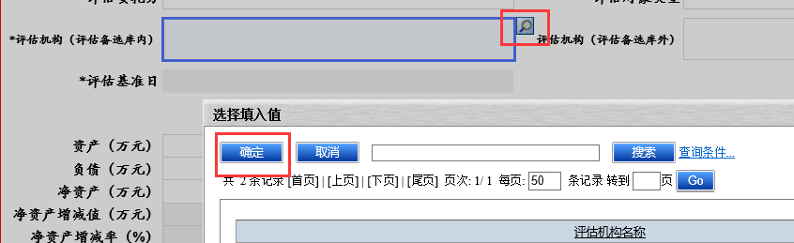
- 下图表格用彩色框框出部分为必填项，其余根据实际情况进行填写。0值不需填写。“净资产增减值”与“净资产增减率”为自动计算，不可编辑，确认填写的净资产数值为资产和负债之差。
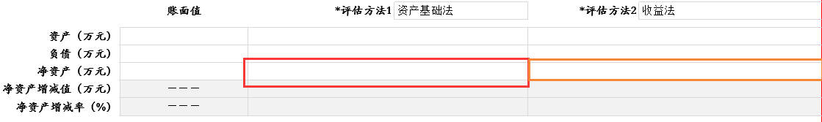
- “评估结论选取方法”需与“评估方法1”和“评估方法2”之一相同，否则无法提交。
- 具体每个字段属性请参考“附录1申报人填报字段属性”。

在申报表中如何上传附件
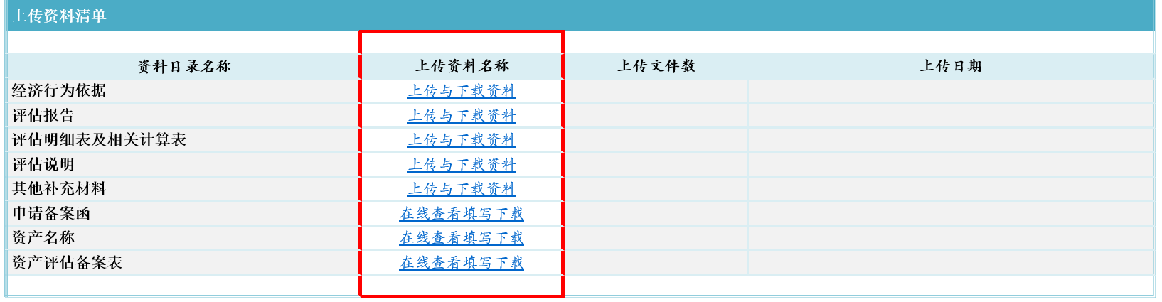
“经济行为依据”、“评估报告”、“评估明细表及相关计算表”、“评估说明”及“其他补充材料均可点击“上传与下载资料”进入“资产评估备案申报表附件上传及下载”页面进行资料上传或下载操作。
- 上传附件。选中“资料名称”下的单元格
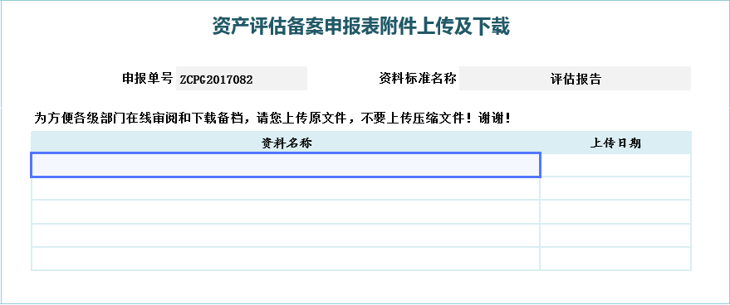
点击页面上方的“添加附件”按钮，见到如下图弹出框后点击“浏览”即可在本机选择附件进行上传。
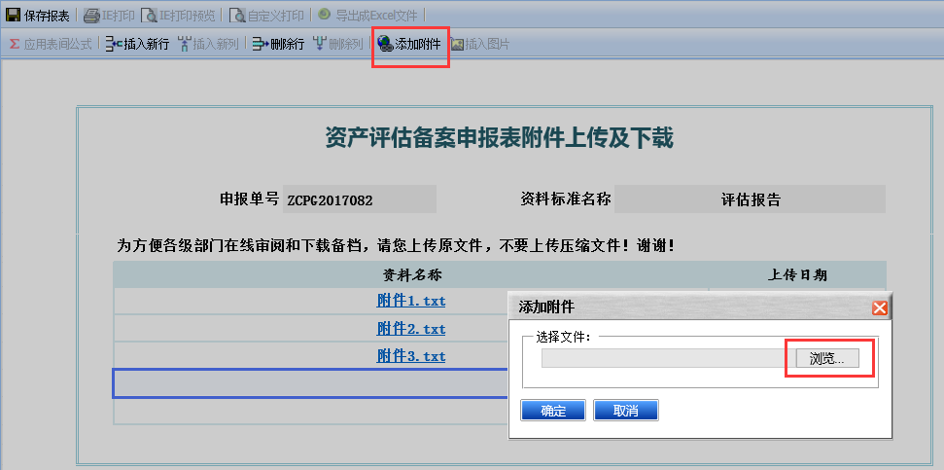
每上传一个附件后系统会在“上传日期”处自动显示当前日期时间，用户不可编辑。
- 删除附件。若想删除某个已上传附件，请先选中该附件所在行，如若想删除途中的“附件2”，请先选中该行点击页面上方的“删除行”，即可删除该附件。
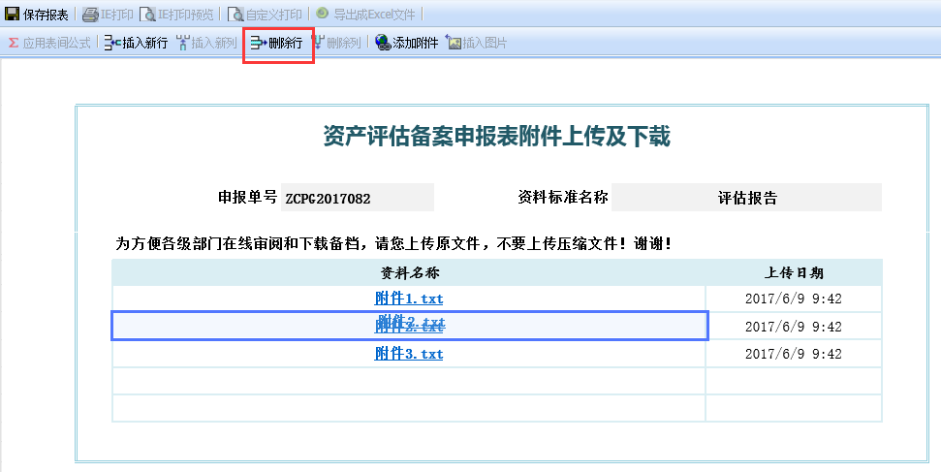
- 添加更多附件。若用户想上传的附件总数超出系统提供的行数，请点击页面上方“插入新行”按钮。
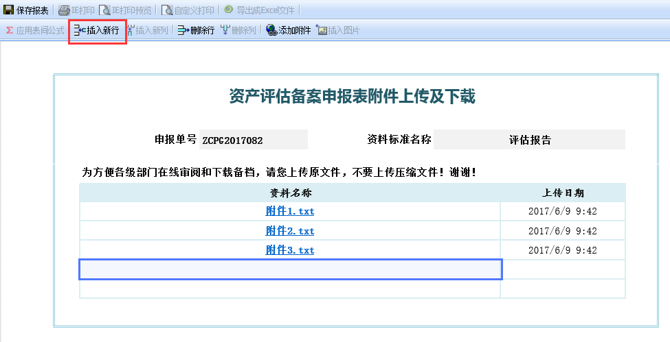
系统会提示您输入想要插入的行数，默认1行，用户根据需要输入想要插入的行数，输入后点“确定”，插入新行后即可重复添加附件操作。
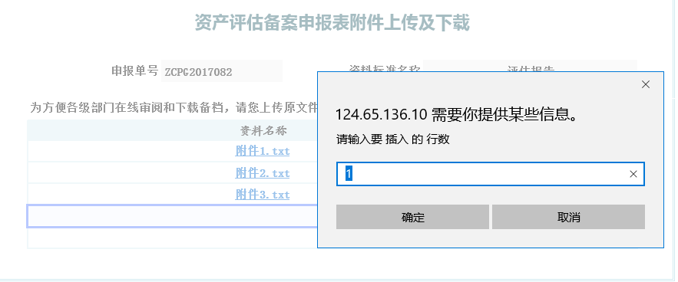
- 保存附件。上传好要添加的附件后，点击页面上方“保存报表”按钮，即可保存已上传的附件，点击“离开”即可关闭当前页面。再次在“申报人填报”页面点击“上传与下载资料”即可查看已上传的附件。
- 注意：回到“申报人填报”页面后“上传文件数”与“上传日期”不会立即刷新，需点击页面上方“刷新上传文件数及上传日期”按钮或暂存后或提交后才会刷新。只要在“资产评估备案申报表附件上传及下载”界面保存了上传的资料，即是保存到系统中，可继续进行下一步。
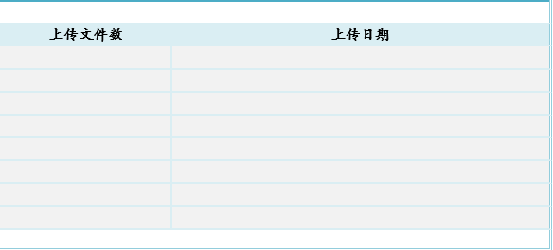

在申报表中如何填写“申请备案函”
- 注意：由于“申请备案函”中有一些数据是从申报表中自动带出，所以必须先填写“申报人填报”中的基本信息，否则会报错！
- 自动带出字段包括：“中科院条件与任务保障局”或“中国科学院控股有限公司”、“评估基准日”、“评估采取方法”、“最终选用法及评估值”。这些系统自动带出字段用户不可编辑。
- 除系统带出字段，其余部分用户可根据实际情况双击该区域进行填写。
- 填写好后请点击页面上方“保存报表”按钮保存此“申请备案函”。
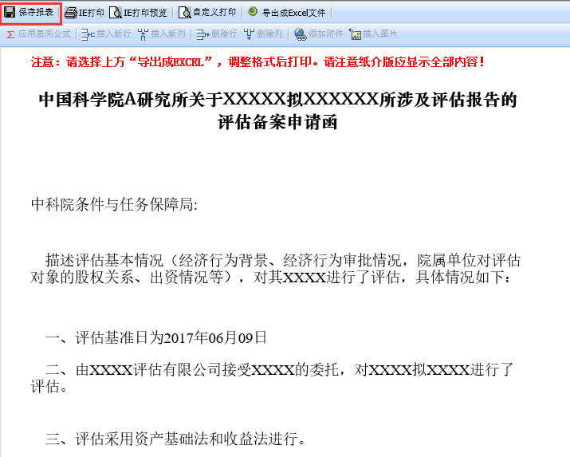
- 注意：回到“申报人填报”页面后“上传文件数”与“上传日期”不会立即刷新，需暂存后或提交后才会刷新。只要在“无形资产明细”界面保存了报表，即是保存到系统中，可继续进行下一步。
- 具体每个字段属性请参考“附录2申请备案函字段属性”。
- 若为“申报人打印纸质版”界面，请点击页面上方“导出成Excel”，选择保存路径，调整好格式后打印。
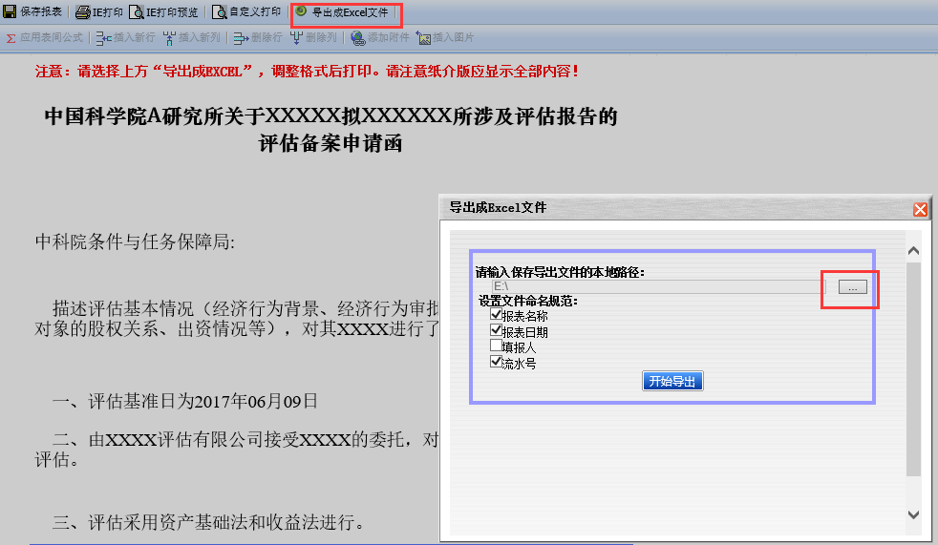
- 注意：若要导出成Excel，需用IE浏览器且在设置—Intenet选项—安全—自定义级别中将所有和“ActiveX控件和插件”相关都设置为启用。
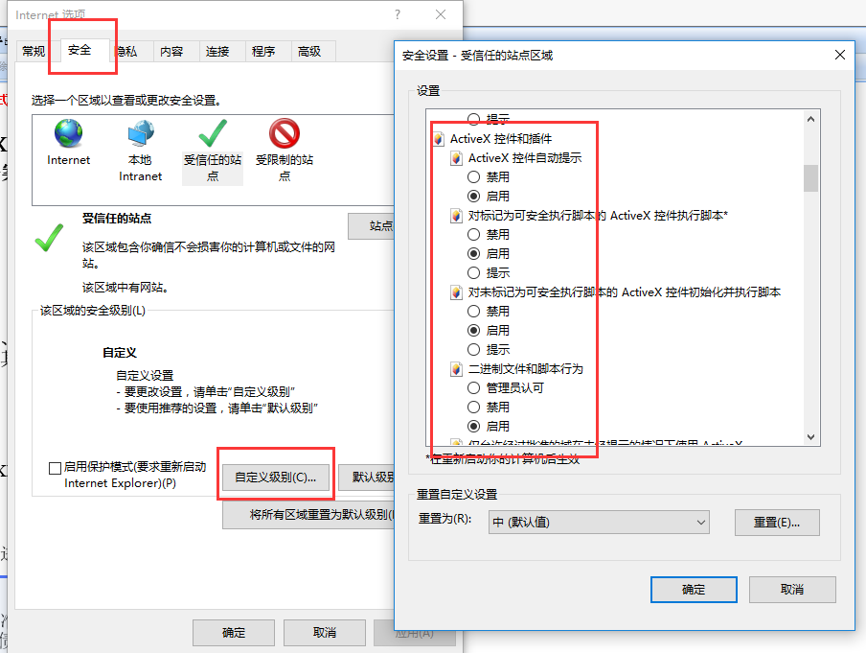

在申报表中如何填写“资产评估备案表”
若为“国有资产评估备案表”请查看“国有资产评估备案表”，若为“接受非国有资产评估项目备案表”请查看“接受非国有资产评估项目备案表”。
- 注意：由于“资产评估备案表”中有一些数据是从申报表中自动带出，所以必须先填写“申报人填报”中的基本信息，否则会报错！

国有资产评估备案表
- 资产评估项目基本情况中自动带出字段包括：“资产占有单位”、“企业管理级次”、“上级单位”、“集团公司（有关部门）”、“净资产账面值”、“净资产评估结果”、“评估机构名称”、“评估基准日”及有效期。
- 资产评估项目基本情况中背景填充色为浅绿色部分需用户手工输入且为必填项，否则无法保存。
- 资产评估详细结果中字段需根据实际情况进行填写，其中“增减值”、“增减率”、“净资产账面价值”以及“净资产调整后账面值”为自动计算，不可编辑。
- 注意：如下图，“资产评估备案表”两处的“净资产账面值”需相同，否则无法保存，请认真核对。
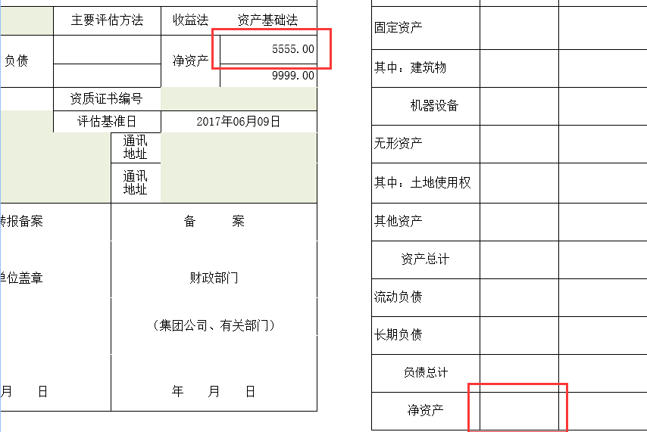
- 填写好后请点击页面上方“保存报表”按钮保存此“资产评估备案表”。
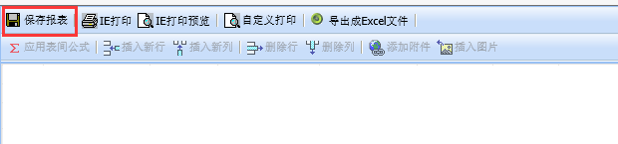
- 注意：回到“申报人填报”页面后“上传文件数”与“上传日期”不会立即刷新，需暂存后或提交后才会刷新。只要在“无形资产明细”界面保存了报表，即是保存到系统中，可继续进行下一步。
- 若为“申报人打印纸质版”界面，请点击页面上方“导出成Excel”，选择保存路径，调整好格式后打印。
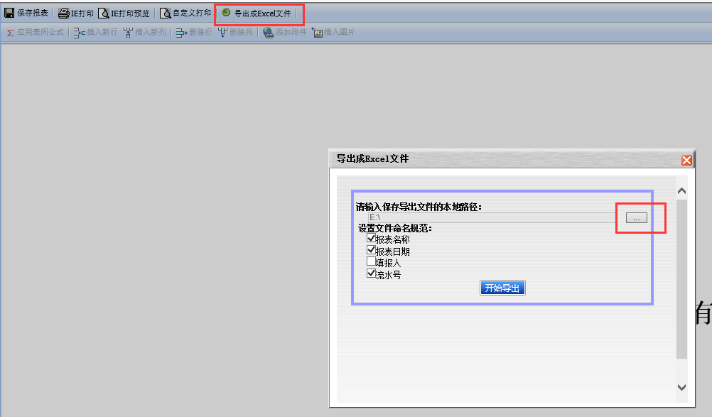
- 注意：若要导出成Excel，需用IE浏览器且在设置—Intenet选项—安全—自定义级别中将所有和“ActiveX控件和插件”相关都设置为启用。
- 具体每个字段属性请参考“附录3资产评估备案表字段属性”。

接受非国有资产评估项目备案表
- 资产评估项目基本情况中自动带出字段包括：“评估对象”、“接受非国有资产的企业”、“企业管理级次”、“资产评估委托方”、“所出资企业（有关部门）”、“主要评估方法”、“评估基准日”及“评估结果使用有效期至”。
- 资产评估项目基本情况中背景填充色为浅绿色部分需用户手工输入且为必填项，否则无法保存。
- 资产评估结果中字段需根据实际情况进行填写，其中“增减值”、“增减率”与“净资产账面价值”为自动计算，不可编辑。
- 填写好后请点击页面上方“保存报表”按钮保存此“资产评估备案表”。
- 注意：回到“申报人填报”页面后“上传文件数”与“上传日期”不会立即刷新，需暂存后或提交后才会刷新。只要在“无形资产明细”界面保存了报表，即是保存到系统中，可继续进行下一步。
- 若为“申报人打印纸质版”界面，请点击页面上方“导出成Excel”，选择保存路径，调整好格式后打印。
- 注意：若要导出成Excel，需用IE浏览器且在设置—Intenet选项—安全—自定义级别中将所有和“ActiveX控件和插件”相关都设置为启用。
- 具体每个字段属性请参考“附录3资产评估备案表字段属性”。

在申报表中如何填写“资产名称”
- 逐条选中“资产名称”和“申请号/专利号/型号”填写相应明细。
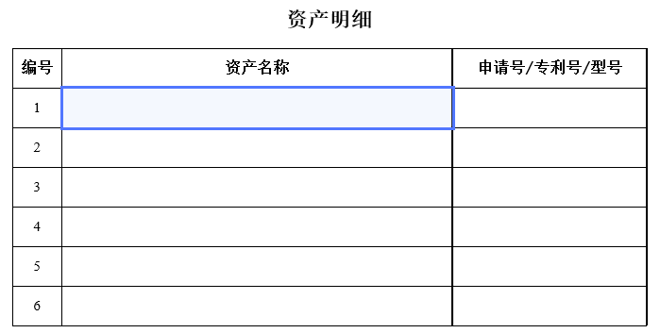
- 删除行。若想删除某行，可直接删除文字也可选中该行，点击页面上方的“删除行”，即可删除该行。
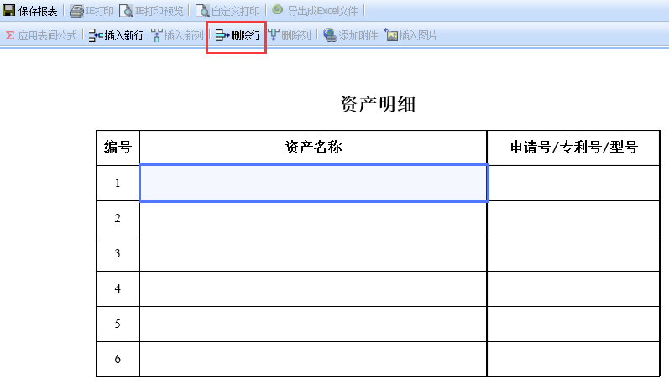
- 插入更多行。若用户想编辑的行数超出系统提供的行数，请点击页面上方“插入新行”按钮。
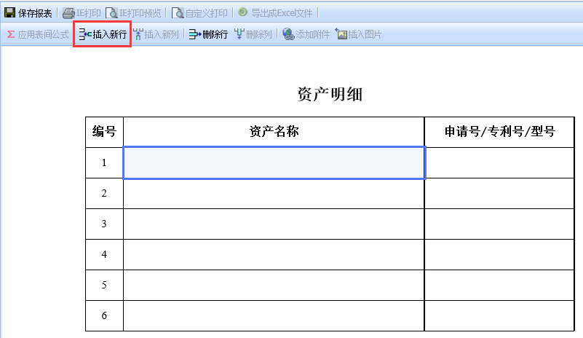
系统会提示您输入想要插入的行数，默认1行，用户根据需要输入想要插入的行数，输入后点“确定”，插入新行后即可重复编辑操作。
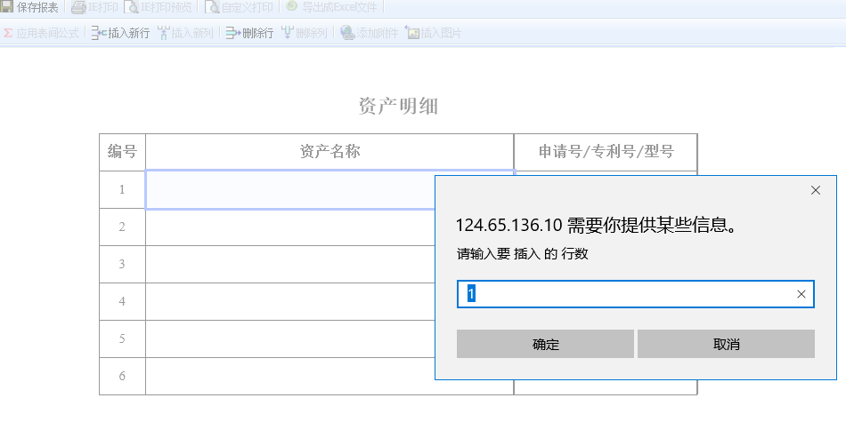
- 保存“无形资产明细”表。编辑好“资产名称”与“申请号/专利号/型号”后，点击页面上方“保存报表”按钮，即可保存“资产明细”表，点击“离开”即可关闭当前页面。再次在“申报人填报”页面点击“在线查看填写下载”即可查看此表。
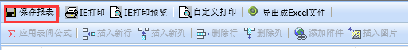
- 注意：回到“申报人填报”页面后“上传文件数”与“上传日期”不会立即刷新，需暂存后或提交后才会刷新。只要在“无形资产明细”界面保存了报表，即是保存到系统中，可继续进行下一步。
- 若为“申报人打印纸质版”界面，请点击页面上方“导出成Excel”，选择保存路径，调整好格式后打印。
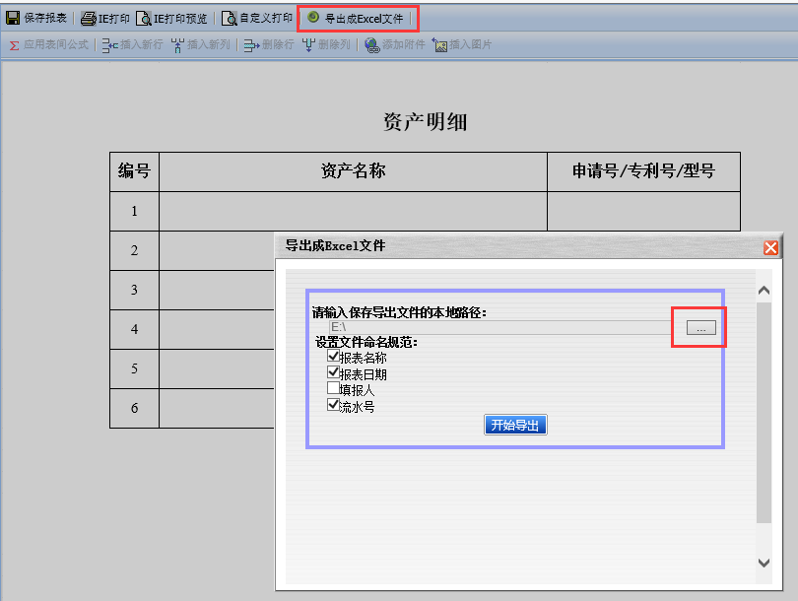
- 注意：若要导出成Excel，需用IE浏览器且在设置—Intenet选项—安全—自定义级别中将所有和“ActiveX控件和插件”相关都设置为启用。

暂存“申报人填报”
若此次未编辑完，请点击页面上方的“暂存”按钮，将申报表暂存，保存已填数据。
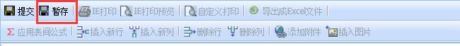
暂存后即可点击“离开”，页面自动关闭，在“中科院各单位工作台”的待办事宜中可找到暂存的申报表，可继续“办理”或“删除”。“删除”的意思即为删除此张申报表。
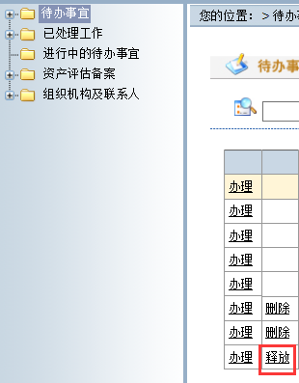

提交“申报人填报”
编辑好后点击页面上方“提交”按钮，提交本报表。
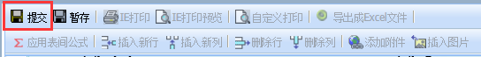

撤回或重填“申报人填报”
在资产评估申报流程中提交了申报表后，可在窗口的“中科院各单位工作台”中的已处理工作中看到提交的申报表。在工作流程中下一节点人办理前可进行“撤回”或“重填”操作。
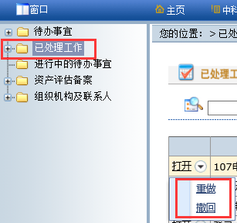
“撤回”与“重填”区别
- “撤回”操作会将已提交的申报表撤回到“中科院各单位工作台”中的待办事宜中，可点击“办理”继续编辑。
- “重填”操作会将已提交的申报表撤回并且直接打开进行编辑操作。
- 注意：“撤回”与“重填”的操作前提必须是工作流程中下一节点人未办理此申请表。

申报单位答复初审
当申报人提交的申报表的信息有问题时，国科控股初审不通过，就会退回给申报人。申报人在“待办事宜”中就会看到一条“申报单位答复初审”的代办事宜。点击办理后，进入“申报单位答复初审”维护界面。
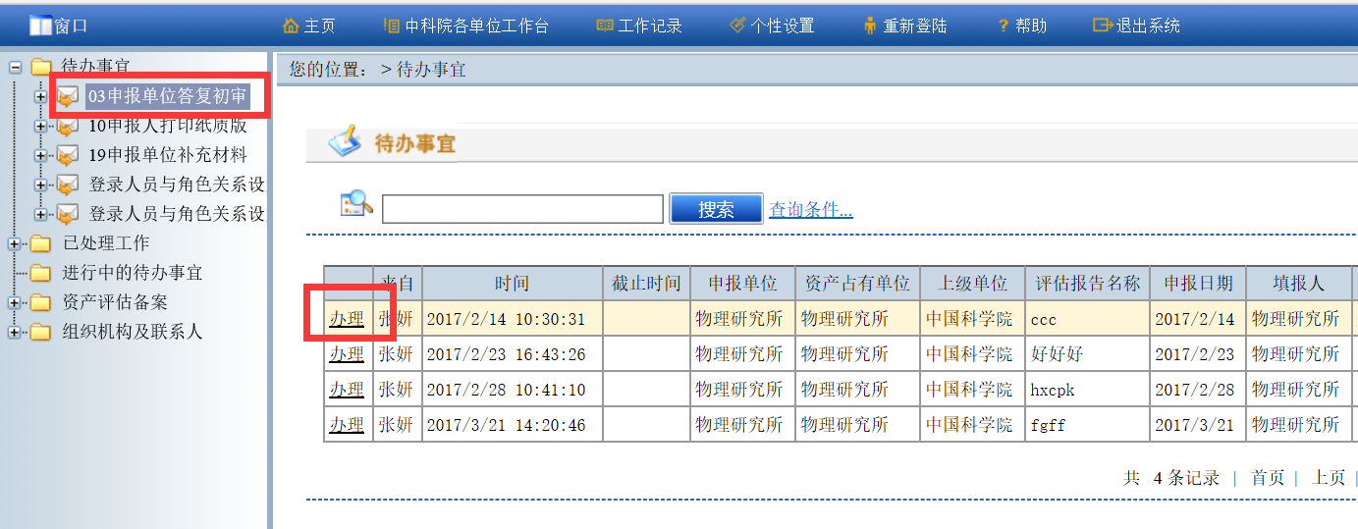

“申报单位答复初审”填写注意事项
- “项目申报基本信息”栏目、“评估资料基本信息” 栏目与“上传资料清单” 栏目的填写或修改方法与“申报人填报”时相同，详情请参考本文档“资产评估备案申请表”。
- “审核通过资料清单”栏目的超级链接与“国科控股经办人初审”栏目的数据只可查看，不可修改。
- 编辑好后点击页面上方“提交”按钮，提交本报表。
- 具体每个字段属性请参考“附录4申报单位答复初审字段属性”。

暂存“申报单位答复初审”
若此次未编辑完，请点击页面上方的“暂存”按钮，将申报表暂存，保存已填数据。
暂存后即可点击“离开”，页面自动关闭，在“中科院各单位工作台”的待办事宜中可找到暂存的申报表，可继续“办理”或“释放”。“释放”的意思即为放弃暂存的数据，将它变成一条新的待办事宜。

提交“申报单位答复初审”
编辑好后点击页面上方“提交”按钮，提交本报表。

撤回或重填“申报单位答复初审”
在资产评估申报流程中提交了申报表后，可在窗口的“中科院各单位工作台”中的已处理工作中看到提交的申报表。在工作流程中下一节点人办理前可进行“撤回”或“重填”操作。
“撤回”与“重填”区别
- “撤回”操作会将已提交的申报表撤回到“中科院各单位工作台”中的待办事宜中，可点击“办理”继续编辑。
- “重填”操作会将已提交的申报表撤回并且直接打开进行编辑操作。
- 注意：“撤回”与“重填”的操作前提必须是工作流程中下一节点人未办理此申请表。

申报人答复外审
当外审单位审核申报人提交的申报表的信息，认为有问题时，将由国科控股将申报表退回给申报单位修改，并答复外审。申报单位要在“待办事宜”中找到此单据信息，并打开填写相关信息。

“申报人答复外审”填写注意事项
- “项目申报基本信息”栏目、“评估资料基本信息” 栏目与“上传资料清单” 栏目的填写或修改方法与“申报人填报”时相同，详情请参考本文档“资产评估备案申请表”。
- “审核通过资料清单”栏目的超级链接、“国科控股经办人初审”栏目的数据与“国科送外审”栏目的数据只可查看，不可修改。
- “答复评估机构外审”中，可点击“评审意见上传附件”中上传的附件进行下载查看并在其中补充答复意见。补充好后选中如下图黑色框框出部分所示“答复评审意见上传附件”位置，点击页面上方“添加附件”按钮，上传答复评审意见的附件，答复审核意见应包括一审至最新审核意见及答复。
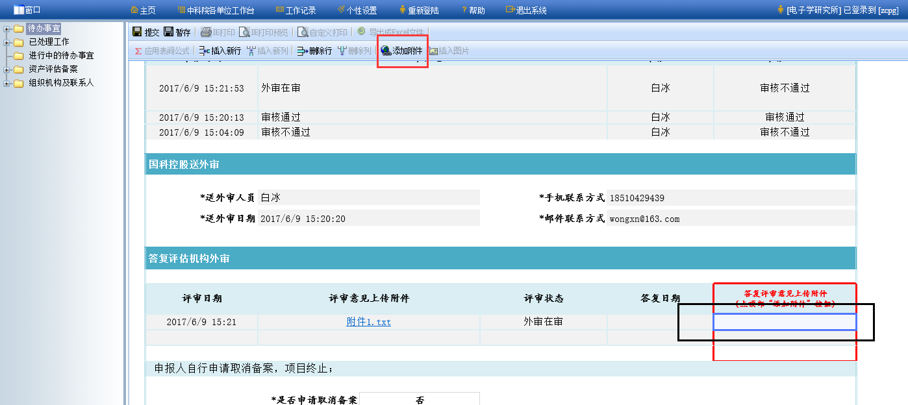
- 若想申请取消备案，请在“是否申请取消备案”下拉中选择“是”，则备案终止。
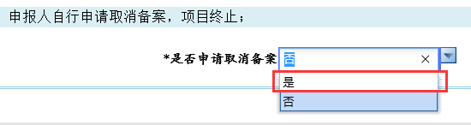
- 编辑好后点击页面上方“提交”按钮，提交本报表。
- 具体每个字段属性请参考“附录5申报人答复外审字段属性”。

暂存“申报单位补充材料”
若此次未编辑完，请点击页面上方的“暂存”按钮，将申报表暂存，保存已填数据。
暂存后即可点击“离开”，页面自动关闭，在“中科院各单位工作台”的待办事宜中可找到暂存的申报表，可继续“办理”或“释放”。“释放”的意思即为放弃暂存的数据，将它变成一条新的待办事宜。

提交“申报单位补充材料”
编辑好后点击页面上方“提交”按钮，提交本报表。

撤回或重填“申报单位补充材料”
在资产评估申报流程中提交了申报表后，可在窗口的“中科院各单位工作台”中的已处理工作中看到提交的申报表。在工作流程中下一节点人办理前可进行“撤回”或“重填”操作。
“撤回”与“重填”区别
- “撤回”操作会将已提交的申报表撤回到“中科院各单位工作台”中的待办事宜中，可点击“办理”继续编辑。
- “重填”操作会将已提交的申报表撤回并且直接打开进行编辑操作。
- 注意：“撤回”与“重填”的操作前提必须是工作流程中下一节点人未办理此申请表。

申报人打印纸质版
当国科控股经办人和外审机构将申报表中的信息和所有上传的电子版材料都审核通过后，国科控股经办人将通知申报单位进行“申报人打印纸质版”的工作。申报单位要在“待办事宜”中找到此单据信息，并打开填写相关信息。

“申报人打印纸质版”填写注意事项
- “项目申报基本信息”栏目、“评估资料基本信息” 栏目、“上传资料清单” 栏目、 “审核通过资料清单”栏目的超级链接与“国科控股经办人初审”栏目的数据只可查看，不可修改。
- “打印纸质版并报送资料”中的“纸质申报资料打印”分为如下图4个位置。
- “资产评估项目申请备案函”链接到“申报人填报”时填写的申请备案函查看页面，可进入进行导出excel调整格式进行打印。
- “资产评估项目备案资料目录表（填写、打印）”链接到“资产评估项目备案资料目录表”维护页面，进入进行填写，导出excel调整格式进行打印，具体操作参考本文档如何填写“资产评估项目备案资料目录表”。
- “资产评估项目备案表”此处链接到“申报人填报”时填写的“资产评估项目备案表”，可进入进行导出Excel调整格式进行打印。
- “答复审核意见”，此处为“申报人答复外审”时最后一次上传的答复外审意见的附件，可直接点击下载进行打印。答复审核意见应包括一审至最新审核意见及答复。
- 若想申请取消备案，请在“是否申请取消备案”下拉中选择“是”，则备案终止。
- 编辑好后点击页面上方“提交”按钮，提交本报表。
- 具体每个字段属性请参考“附录6申报人打印纸质版字段属性”。

如何填写“资产评估项目备案资料目录表”
- 申报人在如图所示的每个“资料名称”对应的“申报单位查验”下拉处选择该资料“有”或“无”。
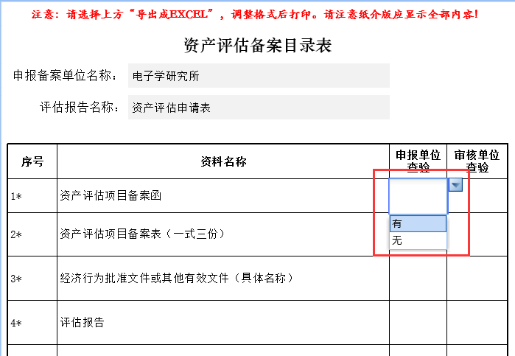
- 插入更多行。若用户想编辑的行数超出系统提供的行数，请点击页面上方“插入新行”按钮。不允许删除原有目录内容。
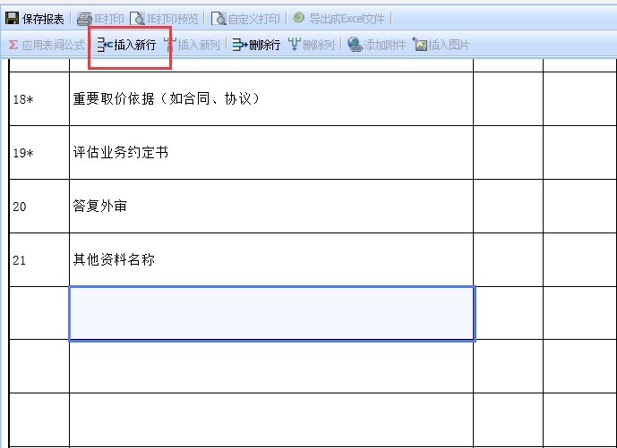
系统会提示您输入想要插入的行数，默认1行，用户根据需要输入想要插入的行数，输入后点“确定”，插入新行后即可重复编辑操作。
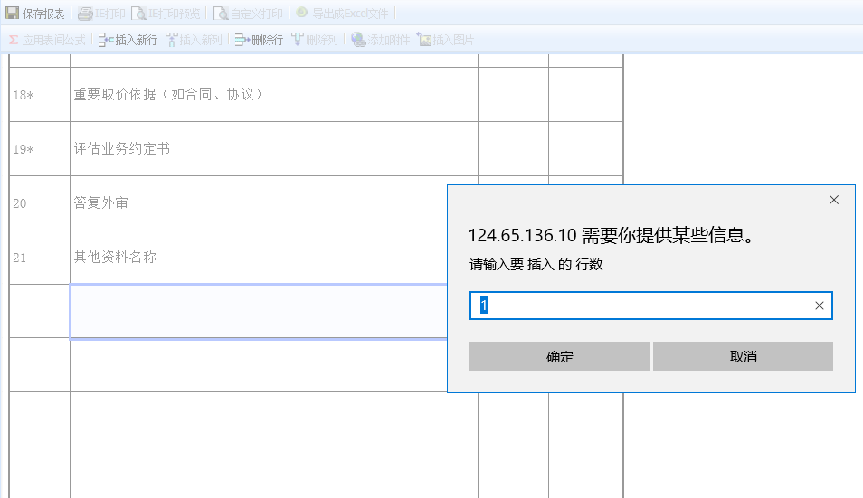
- 保存“资产评估备案目录表”。编辑好本报表后，点击页面上方“保存报表”按钮，即可保存“资产评估备案目录表”表，点击“离开”即可关闭当前页面。再次在“申报人打印纸质版”页面点击“资产评估项目备案资料目录表”即可查看此表。
- 若想打印此目录表，请点击页面上方“导出成Excel”，选择保存路径，调整好格式后打印。
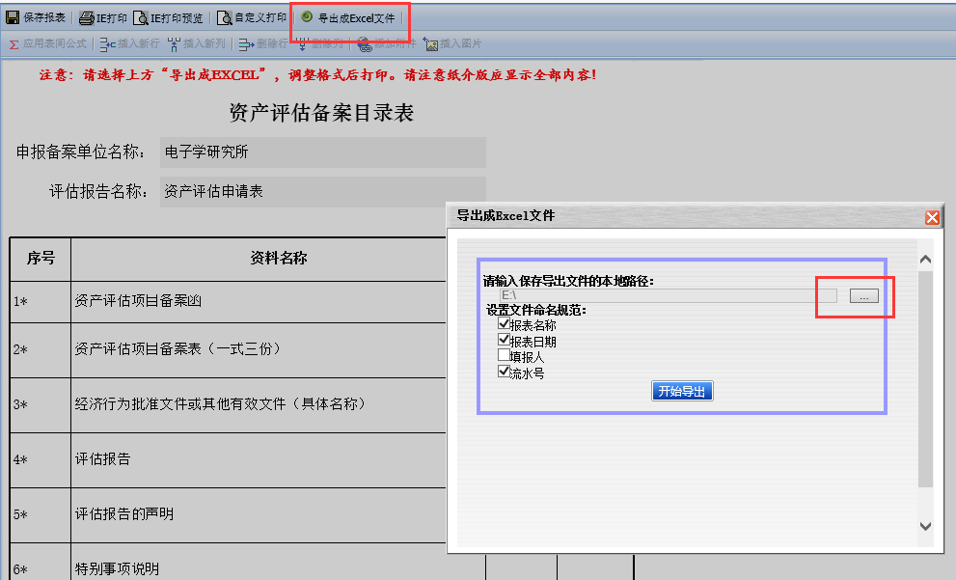
- 注意：若要导出成Excel，需用IE浏览器且在设置—Intenet选项—安全—自定义级别中将所有和“ActiveX控件和插件”相关都设置为启用。

暂存“申报人打印纸质版”
若此次未编辑完，请点击页面上方的“暂存”按钮，将申报表暂存，保存已填数据。
暂存后即可点击“离开”，页面自动关闭，在“中科院各单位工作台”的待办事宜中可找到暂存的申报表，可继续“办理”或“释放”。“释放”的意思即为放弃暂存的数据，将它变成一条新的待办事宜。
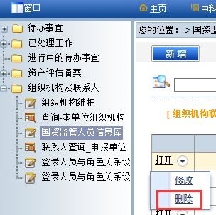

提交“申报人打印纸质版”
编辑好后点击页面上方“提交”按钮，提交本报表。

撤回或重填“申报人打印纸质版”
在资产评估申报流程中提交了申报表后，可在窗口的“中科院各单位工作台”中的已处理工作中看到提交的申报表。在工作流程中下一节点人办理前可进行“撤回”或“重填”操作。
“撤回”与“重填”区别
- “撤回”操作会将已提交的申报表撤回到“中科院各单位工作台”中的待办事宜中，可点击“办理”继续编辑。
- “重填”操作会将已提交的申报表撤回并且直接打开进行编辑操作。
- 注意：“撤回”与“重填”的操作前提必须是工作流程中下一节点人未办理此申请表。

申报单位补充材料（条财局）
如果条财局在审核纸质版材料过程中，发现有需要补充的材料，则会通知填报单位进行材料的补充。申报单位要在“待办事宜”中找到此单据信息，并打开填写相关信息。

“申报单位补充材料”填写注意事项
- “项目申报基本信息”栏目、“评估资料基本信息” 栏目、“上传资料清单” 栏目、 “审核通过资料清单”栏目的超级链接、“打印纸质版”链接与“条财局审核”栏目的数据只可查看，不可修改。
- “申报单位补充材料”栏目中，“答复日期”与“答复人”系统自动带出不可编辑。
- “答复内容”需手工填写，“答复人联系方式”自动带出可修改。

暂存“申报单位补充材料”
若此次未编辑完，请点击页面上方的“暂存”按钮，将申报表暂存，保存已填数据。
暂存后即可点击“离开”，页面自动关闭，在“中科院各单位工作台”的待办事宜中可找到暂存的申报表，可继续“办理”或“释放”。“释放”的意思即为放弃暂存的数据，将它变成一条新的待办事宜。

提交“申报单位补充材料”
编辑好后点击页面上方“提交”按钮，提交本报表。

撤回或重填“申报单位补充材料”
在资产评估申报流程中提交了申报表后，可在窗口的“中科院各单位工作台”中的已处理工作中看到提交的申报表。在工作流程中下一节点人办理前可进行“撤回”或“重填”操作。
“撤回”与“重填”区别
- “撤回”操作会将已提交的申报表撤回到“中科院各单位工作台”中的待办事宜中，可点击“办理”继续编辑。
- “重填”操作会将已提交的申报表撤回并且直接打开进行编辑操作。
- 注意：“撤回”与“重填”的操作前提必须是工作流程中下一节点人未办理此申请表。

申报单位补充材料（财政部）
参考“申报单位补充材料（条财局）”操作方法。

资产评估过程查询
各单位可使用此页面查询已填报过的申报表流程处理情况，下图所示字段为查询条件，用户可根据查询条件来筛选所要查看的申报表。其中“报告提交开始日期”、“评估报告结束日期”、“国科经办人”、“审批类型”、“完成情况”和“排序条件”为控件选择，“评估报告名称”、“流转状态”与“申报单号”为模糊查询需手工输入。具体每个字段属性请参考“附录7资产评估过程查询字段属性”。
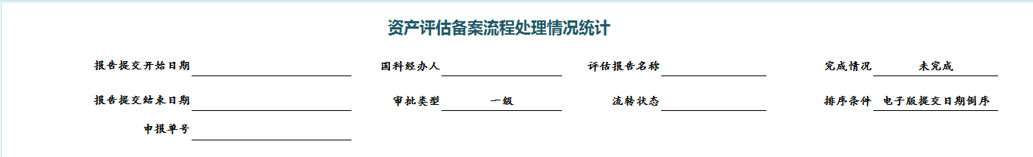
查询条件
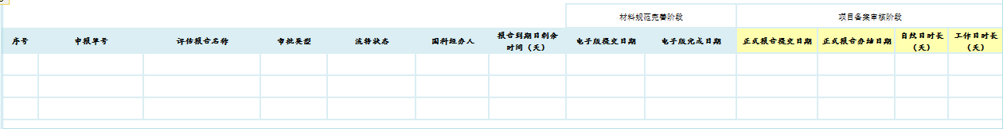
查询结果
- 注意:本页面为查询页面，可查询所有本单位填写的申报单，此页面只做查询使用，不可保存。

通用操作说明

暂存操作
若此次未编辑完，请点击页面上方的“暂存”按钮，将申报表暂存，保存已填数据。
暂存后即可点击“离开”，页面自动关闭，在“中科院各单位工作台”的待办事宜中可找到暂存的申报表，可继续“办理”或“删除”。
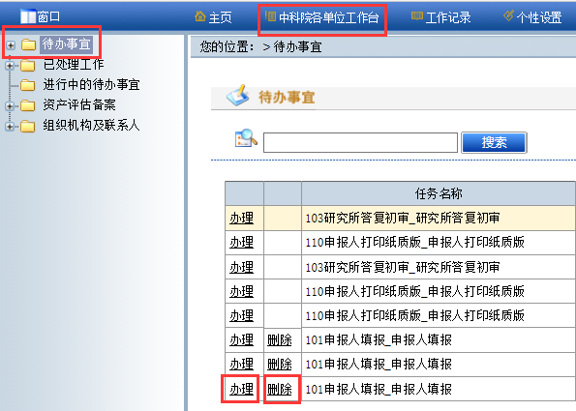
在“资产评估备案申请表”工作流程中，若不是初始节点，在待办事宜办理过程中暂存后会出现“释放”按钮，释放的意思即为放弃暂存的数据，将它变成一条新的待办事宜。

提交操作
系统中的表单编辑好后点击页面上方的“提交”或“保存报表”按钮即为流转到下一步或将表单保存到系统中。
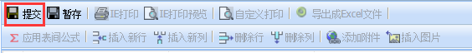

修改操作
若想修改某条记录，如修改组织机构信息，可在窗口中点击“组织机构维护”，在要修改的记录点击下三角按钮，即可看见修改选项，点击“修改”即可进入页面进行修改。
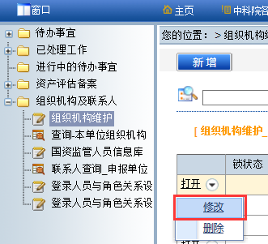
- 注意：在资产评估申报流程中的报表提交后，在工作流程中经下一节点人办理后，已处理工作中的报表只可查看，不能修改，不能删除。

删除操作
若想删除某条记录，如删除国资监管人员信息库中的人员，可在窗口中点击“国资监管人员信息库”，在要删除的记录点击下三角按钮，即可看见删除选项，点击“删除”即可删除此条记录。
- 注意：在资产评估申报流程中的报表提交后，在工作流程中经下一节点人办理后，已处理工作中的报表只可查看，不能修改，不能删除。
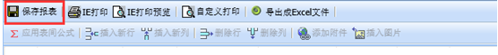

撤回或重填操作
在资产评估申报流程中提交了申报表后，可在窗口的“中科院各单位工作台”中的已处理工作中看到提交的申报表。在工作流程中下一节点人办理前可进行“撤回”或“重填”操作。
“撤回”与“重填”区别
- “撤回”操作会将已提交的申报表撤回到“中科院各单位工作台”中的待办事宜中，可点击“办理”继续编辑。
- “重填”操作会将已提交的申报表撤回并且直接打开进行编辑操作。
- 注意：“撤回”与“重填”的操作前提必须是工作流程中下一节点人未办理此申请表。

导出表单到excel
对于一些需要导出打印的表单，请点击页面上方“导出成Excel”，选择保存路径，调整好格式后打印。
- 注意：若要导出成Excel，需用IE浏览器且在设置—Intenet选项—安全—自定义级别中将所有和“ActiveX控件和插件”相关都设置为启用。
附录1

附录1 申报人填报字段属性
- 项目申报基本信息
- “评估报告名称”，需手工输入，必填。
- “申报单号”，系统自动带出，不可编辑。
- “申报日期”，默认当前日期，不可编辑。
- “填报人”，默认当前登录人姓名，不可编辑。
- “邮寄地址”，自动带出国资监管人员信息库中该填报人的邮寄地址，可编辑，必填。
- “联系电话”，默认当前登录人联系电话，可编辑，必填。
- “邮箱”，默认当前登录人邮箱，可编辑，必填。
- “申报单位”，默认当前登录人单位，不可编辑。
- “请核对以上信息确认是否无误”，下拉选择“是”、“否”，用户需选择“是”对基本信息进行确认才可进行下一步，必填。
- 评估资料基本信息
- “资产占有单位”，显示导航页面选择的资产占有单位，不可编辑。
- “上级单位”，系统自动带出，不可编辑。
- “经济行为批文类型”，下拉选择，必填。
- 批文文号，需手工输入，非必填。
- “评估对象”，请查阅并引用评估报告，需手工输入，可编辑，必填。
- “评估目的”，请查阅并引用评估报告，需手工输入，可编辑，必填。
- “评估委托方”，下拉选择，必填。
- “评估对象类型”，下拉选择，必填。
- “评估机构（评估备选库内）”，列表选择，可选择评估备选库内的评估机构，与“评估机构（评估备选库外）”两个字段有且只有一个必须填写，另一个为空。
- “评估机构（评估备选库外）”，需手工输入，可选择评估备选库外的评估机构，与“评估机构（评估备选库内）”两个字段有且只有一个必须填写，另一个为空。
- “评估基准日”，显示显示导航页面选择的评估基准日，不可编辑。
- “评估方法1”，下拉选择，必填。
- “评估方法2”，下拉选择，必填。
- 下表中彩色框线框出部分为必填，即“评估方法1净资产”与“评估方法2净资产”，其余字段可根据实际情况进行填写。其中“净资产增减值”与“净资产增减率”自动计算，不可编辑。
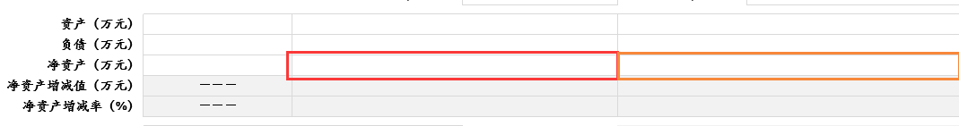
- “评估结论选取方法”，下拉列表，需选择两个评估方法之一，否则无法提交，必填。
- “评估结果”，自动带出，不可编辑。
- 上传资料清单
- “经济行为依据”、“评估报告”、“评估明细表及相关计算表”、“评估说明”、“其他补充材料”均为超级链接，请点击“上传与下载资料”进行附件的上传。
- “申请备案函”、“无形资产明细”、“资产评估备案表”为在线填写模板，请点击“在线查看填写下载”进入相应模板进行填写。
- “上传文件数”，自动提取该资料所对应的上传文件数，不可编辑。
- “上传日期”，自动提取该资料所对应的最新上传日期，不可编辑。
附录2

附录2 申请备案函字段属性
- “标题”，如图，选中标题进行编辑。

- “描述评估基本情况”，选中进行编辑。

- 依次类推，根据实际情况，选中需填写的内容进行编辑。
- 自动取值部分：
A: “中科院条件与任务保障局”或“中国科学院控股有限公司”
B:“评估基准日”,字段值来源于申报人填报的“评估基准日”。
C:“评估采取方法”，字段值来源于申报人填报的“评估方法”。
D:“最终选用法及评估值”，字段值来源于申报人填报的“评估结论选取方法”及“评估结果”。
- 填写好后，点击页面上方“保存报表”按钮，保存本申请备案函。
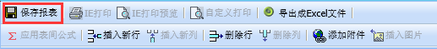
- 申报人打印纸质版材料时，需点击页面上方的“导出成excel”按钮，调整好格式后进行打印。
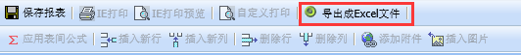

附录3

附录3 资产评估备案表字段属性
- 国有资产评估备案表
- “资产占有单位（盖章）”，系统自动带出，不可编辑。
- “法定代表人（签字）”，手工输入，可编辑。
- “填报日期”，选中，右上角有日期控件，点击选中填报日期。
- 资产评估项目基本情况
- “资产占有单位”，系统自动带出，不可编辑。
- “企业管理级次”，系统自动带出，不可编辑。
- “上级单位”，系统自动带出，不可编辑。
- “集团公司（有关部门）”，系统自动带出，不可编辑。
- “资产所在地”，填写省市区，若为空，背景填充色为浅绿色，填写后无填充色，必填。
- “评估范围”，若为空，背景填充色为浅绿色，填写后无填充色，必填。
- “主要评估方法”，系统从申报表中自动带出，可编辑。
- “账面值”、“评估结果”，系统从申报表中自动带出，可编辑。
- “评估机构名称”，系统从申报表中自动带出，不可编辑。
- “资质证书编号”，需手工输入，可编辑，若为空，背景填充色为浅绿色，填写后无填充色，必填。
- “注册评估师编号”，需手工输入，可编辑，若为空，背景填充色为浅绿色，填写后无填充色，必填。
- “评估基准日”，系统自动带出，不可编辑。
- “占有单位联系人”、“上级单位联系人”、“电话”、“通讯地址”，需手工输入，可编辑，若为空，背景填充色为浅绿色，填写后无填充色，必填。
- 资产评估详细结果
- “评估基准日”，系统自动带出，不可编辑。
- “评估结果使用有效期至”，系统自动带出，不可编辑。
- “账面价值”、“调整后账面值”、“评估价值”，可根据实际情况填写细表，必须为数值（保留小数点后两位），可编辑。
- “账面价值净资产”与“调整后账面值净资产”，如下图框出位置，系统自动带出，不可编辑。
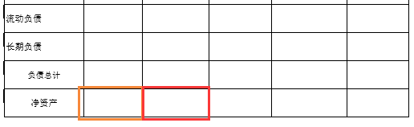
- “增减值”、“增减率”，系统自动计算，不可编辑。
- 接受非国有资产评估项目备案表
- “接受非国有资产的企业（盖章）”，系统自动带出，不可编辑。
- “法定代表人（签字）”，手工输入，可编辑。
- “填报日期”，选中，右上角有日期控件，点击选中填报日期。
- 资产评估项目基本情况
- “评估对象”，系统自动带出，不可编辑。
- “接受非国有资产的企业”，系统自动带出，不可编辑。
- “企业管理级次”，系统自动带出，不可编辑。
- “资产评估委托方”，系统自动带出，不可编辑。
- “所出资企业（有关部门）”，系统自动带出，不可编辑。
- “评估报告书编号”，若为空，背景填充色为浅绿色，填写后无填充色，必填。
- “主要评估方法”，系统从申报表中自动带出，可编辑。
- “评估机构名称”，系统从申报表中自动带出，不可编辑。
- “资质证书编号”，需手工输入，可编辑，若为空，背景填充色为浅绿色，填写后无填充色，必填，一般为8位数字。
- “注册评估师姓名”，需手工输入，可编辑，若为空，背景填充色为浅绿色，填写后无填充色，必填。
- “注册评估师编号”，需手工输入，可编辑，若为空，背景填充色为浅绿色，填写后无填充色，必填，请填写两位评估师编号，一般为8位数字。
- “接受非国有资产的企业联系人”、“所出资企业（有关部门）联系人”、“电话”、“通讯地址”，需手工输入，可编辑，若为空，背景填充色为浅绿色，填写后无填充色，必填。
- 资产评估详细结果
- “评估基准日”，系统自动带出，不可编辑。
- “评估结果使用有效期至”，系统自动带出，不可编辑。
- “账面价值”、“评估价值”，可根据实际情况填写细表，必须为数值（保留小数点后两位），可编辑。
- “账面价值净资产”，如下图框出位置，系统自动带出，不可编辑。
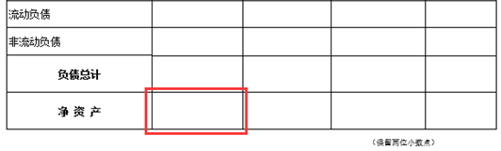
- “增减值”、“增减率”，系统自动计算，不可编辑。
附录4

附录4 申报单位答复初审字段属性
- 项目申报基本信息
- “评估报告名称”，系统自动带出，可编辑，必填。
- “申报单号”，系统自动带出，不可编辑。
- “申报日期”，系统自动带出，不可编辑。
- “填报人”，系统自动带出，不可编辑。
- “邮寄地址”，系统自动带出，可编辑，必填。
- “联系电话”，系统自动带出，可编辑，必填。
- “邮箱”，系统自动带出，可编辑，必填。
- “申报单位”，系统自动带出，不可编辑。
- “请核对以上信息确认是否无误”，系统自动带出，可编辑，必填。
- 评估资料基本信息
- “资产占有单位”，系统自动带出，不可编辑。
- “上级单位”，系统自动带出，不可编辑。
- “经济行为批文类型”，系统自动带出，可编辑，必填。
- 批文文号，系统自动带出，可编辑，非必填。
- “评估对象”，系统自动带出，可编辑，必填。
- “评估目的”，系统自动带出，可编辑，必填。
- “评估委托方”，系统自动带出，可编辑，必填。
- “评估对象类型”，系统自动带出，可编辑，必填。
- “评估机构（评估备选库内）”，系统自动带出，可编辑，与“评估机构（评估备选库外）”两个字段有且只有一个必须填写，另一个为空。
- “评估机构（评估备选库外）”，系统自动带出，可编辑，与“评估机构（评估备选库内）”两个字段有且只有一个必须填写，另一个为空。
- “评估基准日”，系统自动带出，不可编辑。
- “评估方法1”，系统自动带出，可编辑，必填。
- “评估方法2”，系统自动带出，可编辑，必填。
- 下表中彩色框线框出部分为必填，即“评估方法1净资产”与“评估方法2净资产”，其余字段可根据实际情况进行填写。其中“净资产增减值”与“净资产增减率”自动计算，不可编辑。已填写过的系统自动带出。
- “评估结论选取方法”，系统自动带出，可编辑，必填。需选择两个评估方法之一，否则无法提交，必填。
- “评估结果”，系统自动带出，不可编辑。
- 上传资料清单
- “经济行为依据”、“评估报告”、“评估明细表及相关计算表”、“评估说明”、“其他补充材料”均为超级链接，请点击“上传与下载资料”进行附件的上传。如果在申报时已经上传过附件，会自动链接到已上传的附件页面，进行修改。
- “申请备案函”、“无形资产明细”、“资产评估备案表”为在线填写模板，请点击“在线查看填写下载”进入相应模板进行填写。如果在申报时已经填写过相关信息，则会链接到已填写过的报表页面，进行修改。
- “上传文件数”，自动提取该资料所对应的上传文件数，不可编辑。
- “上传日期”，自动提取该资料所对应的最新上传日期，不可编辑。
- 审核通过资料清单
- “经济行为依据”、“评估报告”、“评估明细表及相关计算表”、“评估说明”、“其他补充材料”均为超级链接，请点击“上传与下载资料”进入已上传附件的页面进行查看。已经审核通过的资料只可查看，不可修改。
- “申请备案函”、“无形资产明细”、“资产评估备案表”为在线填写模板，请点击“在线查看填写下载” 进入已填写的报表进行查看。已经审核通过的资料只可查看，不可修改。
- “上传文件数”，自动提取该资料所对应的上传文件数，不可编辑。
- “上传日期”，自动提取该资料所对应的最新上传日期，不可编辑。
- 国科控股经办人初审
- “审核时间”，系统自动带出，不可编辑。
- “审核意见”，系统自动带出，不可编辑。
- “审核人”，系统自动带出，不可编辑。
- “审核结论”，系统自动带出，不可编辑。

附录5

附录5 申报人答复外审字段属性
- 项目申报基本信息
- “评估报告名称”，系统自动带出，可编辑，必填。
- “申报单号”，系统自动带出，不可编辑。
- “申报日期”，系统自动带出，不可编辑。
- “填报人”，系统自动带出，不可编辑。
- “邮寄地址”，系统自动带出，可编辑，必填。
- “联系电话”，系统自动带出，可编辑，必填。
- “邮箱”，系统自动带出，可编辑，必填。
- “申报单位”，系统自动带出，不可编辑。
- “请核对以上信息确认是否无误”，系统自动带出，可编辑，必填。
- 评估资料基本信息
- “资产占有单位”，系统自动带出，不可编辑。
- “上级单位”，系统自动带出，不可编辑。
- “经济行为批文类型”，系统自动带出，可编辑，必填。
- 批文文号，系统自动带出，可编辑，非必填。
- “评估对象”，系统自动带出，可编辑，必填。
- “评估目的”，系统自动带出，可编辑，必填。
- “评估委托方”，系统自动带出，可编辑，必填。
- “评估对象类型”，系统自动带出，可编辑，必填。
- “评估机构（评估备选库内）”，系统自动带出，可编辑，与“评估机构（评估备选库外）”两个字段有且只有一个必须填写，另一个为空。
- “评估机构（评估备选库外）”，系统自动带出，可编辑，与“评估机构（评估备选库内）”两个字段有且只有一个必须填写，另一个为空。
- “评估基准日”，系统自动带出，不可编辑。
- “评估方法1”，系统自动带出，可编辑，必填。
- “评估方法2”，系统自动带出，可编辑，必填。
- 下表中彩色框线框出部分为必填，即“评估方法1净资产”与“评估方法2净资产”，其余字段可根据实际情况进行填写。其中“净资产增减值”与“净资产增减率”自动计算，不可编辑。已填写过的系统自动带出。
- “评估结论选取方法”，系统自动带出，可编辑，必填。需选择两个评估方法之一，否则无法提交，必填。
- “评估结果”，系统自动带出，不可编辑。
- 上传资料清单
- “经济行为依据”、“评估报告”、“评估明细表及相关计算表”、“评估说明”、“其他补充材料”均为超级链接，请点击“上传与下载资料”进行附件的上传。如果在申报时已经上传过附件，会自动链接到已上传的附件页面，进行修改。
- “申请备案函”、“无形资产明细”、“资产评估备案表”为在线填写模板，请点击“在线查看填写下载”进入相应模板进行填写。如果在申报时已经填写过相关信息，则会链接到已填写过的报表页面，进行修改。
- “上传文件数”，自动提取该资料所对应的上传文件数，不可编辑。
- “上传日期”，自动提取该资料所对应的最新上传日期，不可编辑。
- 审核通过资料清单
- “经济行为依据”、“评估报告”、“评估明细表及相关计算表”、“评估说明”、“其他补充材料”均为超级链接，请点击“上传与下载资料”进入已上传附件的页面进行查看。已经审核通过的资料只可查看，不可修改。
- “申请备案函”、“无形资产明细”、“资产评估备案表”为在线填写模板，请点击“在线查看填写下载” 进入已填写的报表进行查看。已经审核通过的资料只可查看，不可修改。
- “上传文件数”，自动提取该资料所对应的上传文件数，不可编辑。
- “上传日期”，自动提取该资料所对应的最新上传日期，不可编辑。
- 国科控股经办人初审
- “审核时间”，系统自动带出，不可编辑。
- “审核意见”，系统自动带出，不可编辑。
- “审核人”，系统自动带出，不可编辑。
- “审核结论”，系统自动带出，不可编辑。
- 国科控股送外审
- “送外审人员”，统自动带出，不可编辑。
- “送外审日期”，统自动带出，不可编辑。
- “手机联系方式”，统自动带出，不可编辑。
- “邮件联系方式”，统自动带出，不可编辑。
- 答复评估机构外审
- “评审日期”，系统自动带出，不可编辑。
- “评审意见上传附件”，附件，可点击下载附件，进行查看。
- “评审状态”，系统自动带出，不可编辑。
- “答复日期”，系统自动带出，默认当前日期时间，不可编辑。
- “答复评审意见上传附件”，必须选中此单元格，点击页面上方“添加附件”按钮，进行附件的上传。
- “是否申请取消备案”，下拉列表，可编辑，必填。

附录6

附录6 申报人打印纸质版字段属性
- 项目申报基本信息
- “评估报告名称”，系统自动带出，不可编辑。
- “申报单号”，系统自动带出，不可编辑。
- “申报日期”，系统自动带出，不可编辑。
- “填报人”，系统自动带出，不可编辑。
- “邮寄地址”，系统自动带出，不可编辑。
- “联系电话”，系统自动带出，不可编辑。
- “邮箱”，系统自动带出，不可编辑。
- “申报单位”，系统自动带出，不可编辑。
- “请核对以上信息确认是否无误”，系统自动带出，不可编辑。
- 评估资料基本信息
- “资产占有单位”，系统自动带出，不可编辑。
- “上级单位”，系统自动带出，不可编辑。
- “经济行为批文类型”，系统自动带出，不可编辑。
- 批文文号，系统自动带出，不可编辑。
- “评估对象”，系统自动带出，不可编辑。
- “评估目的”，系统自动带出，不可编辑。
- “评估委托方”，系统自动带出，不可编辑。
- “评估对象类型”，系统自动带出，不可编辑。
- “评估机构（评估备选库内）”，系统自动带出，不可编辑。
- “评估机构（评估备选库外）”，系统自动带出，不可编辑。
- “评估基准日”，系统自动带出，不可编辑。
- “评估方法1”，系统自动带出，不可编辑。
- “评估方法2”，系统自动带出，不可编辑。
- 下表中所有字段系统自动带出，不可编辑。
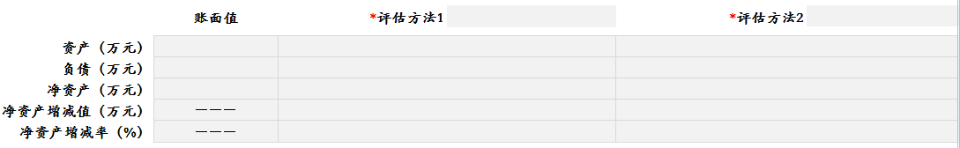
- “评估结论选取方法”，系统自动带出，不可编辑。
- “评估结果”，系统自动带出，不可编辑。
- 上传资料清单
- “经济行为依据”、“评估报告”、“评估明细表及相关计算表”、“评估说明”、“其他补充材料”均为超级链接，如果在申报时已经填写过相关信息，则会链接到已上传附件的页面，只可查看，不可修改。
- “申请备案函”、“无形资产明细”、“资产评估备案表”为在线填写模板，请点击“在线查看填写下载”进入相应模板。如果在申报时已经填写过相关信息，则会链接到已填写过的报表页面，只可查看，不可修改。
- “上传文件数”，自动提取该资料所对应的上传文件数，不可编辑。
- “上传日期”，自动提取该资料所对应的最新上传日期，不可编辑。
- 审核通过资料清单
- “经济行为依据”、“评估报告”、“评估明细表及相关计算表”、“评估说明”、“其他补充材料”均为超级链接，请点击“上传与下载资料”进入已上传附件的页面进行查看，不可修改。
- “申请备案函”、“无形资产明细”、“资产评估备案表”为在线填写模板，请点击“在线查看填写下载” 进入已填写的报表进行查看，不可修改。
- “上传文件数”，自动提取该资料所对应的上传文件数，不可编辑。
- “上传日期”，自动提取该资料所对应的最新上传日期，不可编辑。
- 国科控股经办人初审
- “审核时间”，系统自动带出，不可编辑。
- “审核意见”，系统自动带出，不可编辑。
- “审核人”，系统自动带出，不可编辑。
- “审核结论”，系统自动带出，不可编辑。
- 打印纸质版并报送资料
- “纸质版申报资料打印”，分如下四个位置。
- A，此处链接到“申报人填报”时填写的申请备案函，可进入进行导出excel调整格式进行打印，具体操作参考本文档如何填写“申请备案函”。
- B，此处链接到资产评估项目备案资料目录表页面，进入进行填写，导出excel调整格式进行打印，具体操作参考本文档如何填写“资产评估项目备案资料目录表”。
- C，此处链接到“申报人填报”时填写的资产评估项目备案表，可进入进行导出Excel调整格式进行打印，具体操作参考本文档如何填写“资产评估备案表”。
- D，此处为“申报人答复外审”时最后一次上传的答复外审意见附件，可点击下载进行打印。
- “报送人”，系统自动带出，可编辑，必填。
- “报送日期”，系统自动带出，可编辑，必填。
- “手机联系方式”，系统自动带出，可编辑，必填。
- “邮件联系方式”，系统自动带出，可编辑，必填。
- “报送方式”，下拉选择，必填。
- “备注”，手工输入，非必填。
- “承运单位”，手工输入，非必填。
- “运单编号”，手工输入，非必填。
- “是否申请取消备案”，下拉列表，可编辑，必填。
附录7

附录7 资产评估过程查询字段属性
- 查询条件
- “报告提交开始日期”，可选日期时间，“报告提交结束日期”，默认当前日期时间，选择后筛选出报告提交开始日期与报告提交结束日期这一时间段内的所有申报单。
- “申报单号”，模糊筛选，手工输入，输入后筛选出申报单号中包含所输字段的申报单。
- “国科经办人”，下拉选择，选择后筛选出该经办人审核的申报单。
- “审批类型”，下拉选择，选择后筛选出该审批类型的申报单。
- “评估报告名称”，模糊筛选，手工输入，输入后筛选出评估报告名称中包含所输字段的申报单。
- “流转状态”，模糊筛选，手工输入，输入后筛选出流转状态中包含所输字段的申报单。
- “完成情况”，下拉选择，可选择已完成的申报单、未完成的申报单及全部类型的申报单。
- “排序条件”，下拉列表，按所选的排序方式进行查询结果的排序。目前提供“申报单号倒序”、“电子版提交日期倒序”以及“电子版完成日期倒序”，默认“电子版提交日期倒序”。
- 查询结果
- “序号”，系统自动带出，不可编辑。
- “申报单号”，系统自动带出，不可编辑。
- “评估报告名称”，系统自动带出，超级链接，点击查看当前评估报告所到节点状态。
- “审批类型”，系统自动带出，不可编辑。
- “流转状态”，系统自动带出，超级链接，点击查看当前评估报告流转进度。
- “国科经办人”，系统自动带出，不可编辑。
- “报告到期日剩余时间” ，系统自动带出，不可编辑。
- “电子版提交日期”，系统自动带出，不可编辑。
- “电子版完成日期”，系统自动带出，不可编辑。
- “正式报告提交日期”，系统自动带出，不可编辑。
- “正式报告办结日期”，系统自动带出，不可编辑。
- “自然日时长”，系统自动带出，不可编辑。
- “工作日时长”，系统自动带出，不可编辑。

